Reebiefstuk met cranberry-rode wijnsaus
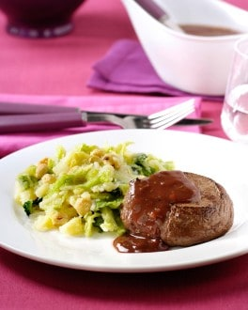
- Ingrediënten:4 personen
- 1 kg aardappelen
- 600 g groene kool
- 1 blokje Knorr Bouillon Finesse Rundvlees
- 50 g geroosterde hazelnoten
- 4 ree biefstukjes
- 1 zakje Knorr Kant en Klaar Rode Wijnsaus
- 3 el cranberry compote
Bereiding:
- Schil de aardappels. Snijd de groene kool in stukjes. Kook de aardappels met de kool in een grote pan in ca. 20 minuten gaar. Afgieten en fijnstampen. Hak ondertussen de hazelnoten grof.
- Voeg de hazelnoten toe en meng alles goed door elkaar. Voeg peper naar smaak toe. Houdt de stamppot zo nodig op het laagste vuur even warm.
- Dep in de tussentijd de ree biefstukjes droog en bestrooi ze met peper en zout. Verwarm margarine in een pan en bak de ree biefstukjes 2-3 minuten aan elke kant bruin. Verwarm de Rode Wijnsaus, roer de cranberrycompote erdoor en laat de saus 2 minuten pruttelen.
- Verdeel de stamppot over 4 borden, leg de ree biefstukjes ernaast, schep er een lepeltje cranberry-rode wijnsaus over en geef de rest van de saus er apart bij.

